ЧАВАШ РЕСПУБЛИКИ  КОМСОМОЛЬСКИ РАЙОН  ЭЛЬПУС ЯЛ  ПОСЕЛЕНИЙĔН  АДМИНИСТРАЦИЙĔ  ЙЫШĂНУ  «24» август 2018 с. № 40  Эльпус ялĕ | 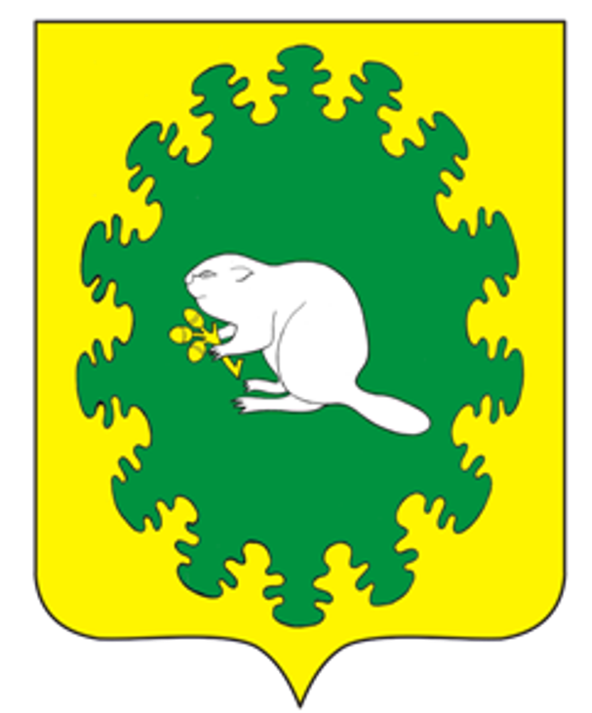 | ЧУВАШСКАЯ РЕСПУБЛИКА  КОМСОМОЛЬСКИЙ РАЙОН  АДМИНИСТРАЦИЯ  АЛЬБУСЬ-СЮРБЕЕВСКОГО СЕЛЬСКОГО ПОСЕЛЕНИЯ  ПОСТАНОВЛЕНИЕ  «24» август 2018 г. № 40  деревня Альбусь-Сюрбеево

О создании общественной комиссии для подворного (поквартирного) обхода для обследования состояния пожарной безопасности жилого сектора, в т.ч. соблюдения правил эксплуатации электробытовых приборов, технической эксплуатации всех видов электроустановок, газового оборудования, печей и дымоходов жилых домов и бань

Во исполнении Перечня поручений по итогам еженедельного совещания при Главе Чувашской Республики, в связи с тем, что на территории республики рост количества пожаров, в целях своевременного принятия мер по предотвращению пожаров и обеспечению эффективной борьбы с ними администрация Альбусь-Сюрбеевского сельского поселения постановляет:
1.Сформировать на территории Альбусь-Сюрбеевского сельского поселения общественную комиссию для подворного (поквартирного) обхода для обследования состояния пожарной безопасности жилого сектора, в т.ч. соблюдения правил эксплуатации электробытовых приборов, технической эксплуатации всех видов электроустановок, газового оборудования, печей и дымоходов жилых домов и бань.

2.Утвердить прилагаемый состав общественной комиссии для подворного (поквартирного) обхода для обследования состояния пожарной безопасности жилого сектора, в т.ч. соблюдения правил эксплуатации электробытовых приборов, технической эксплуатации всех видов электроустановок, газового оборудования, печей и дымоходов жилых домов и бань.

3.Контроль за исполнением настоящего постановления оставляю за собой.

Глава Альбусь-Сюрбеевского
сельского поселения В.Н.Гордеев

Приложение

Состав общественной комиссии
для подворного (поквартирного) обхода для обследования состояния пожарной безопасности жилого сектора, в т.ч. соблюдения правил эксплуатации электробытовых приборов, технической эксплуатации всех видов электроустановок, газового оборудования, печей и дымоходов жилых домов и бань

№  п/п | Фамилия, Имя, Отчество | Занимаемая должность
1 | Гордеев Владимир Николаевич | Глава Альбусь-Сюрбеевского сельского поселения (председатель комиссии)
2 | Сейфуллова Эльвира Селимдяновна | Специалист - эксперт администрации Альбусь-Сюрбеевского сельского поселения (секретарь комиссии)
3 | Мухтяров Эмиль Ришатович | участковый уполномоченный полиции МО МВД РФ «Комсомольский» (по согласованию)
4 | Долгова Светлана Михайловна | Депутат Собрания депутатов Альбусь-Сюрбеевского сельского поселения (по согласованию)
5. | Павлов Владимир Витальевич | Депутат Собрания депутатов Альбусь-Сюрбеевского сельского поселения (по согласованию)
6. | Чаркин Иван Михайлович | Старший инспектор ОНД и ПР по Комсомольскому району (по согласованию)

